**DOCUMENTATION PASS-ALM**

**BRIQUE SCENARIO**

**DOCUMENTATION DES RESULTATS pour la version 5.1 de PASS-ALM sur la DAR DU 30/06/2023**

**Sommaire**

1. Objet 2

2. Comparaison avec RCO 2

2. 1) Crédits personnels à taux fixe (notés CRCTF) représentant les contrats A-PR-PERSO et HB-NS-PR-PER 3

2. 2) Crédits personnels à taux variable (notés CRCTV) représentant les contrats A-PR-PERSO et HB-NS-PR-PER 5

2. 3) Crédits personnels à taux zéro (notés CRCTZ) représentant les contrats A-PTZ, A-PTZ+ et HB-NS-CR-PTZ 6

2. 4) Crédits équipements à taux fixe (notés CREQ) représentant les contrats A-CR-EQ-AIDE, A-CR-EQ-STR, A-CR-EQ-STD, AHB-NS-CR-EQ et AHB-NS-CR-EQA 7

2. 5) Crédits équipements à taux variable (notés CREQTV) représentant les contrats A-CR-EQ-AIDE, A-CR-EQ-STR, A-CR-EQ-STD, AHB-NS-CR-EQ et AHB-NS-CR-EQA 8

2. 6) Crédits immobiliers à taux fixe (notés CRIF) représentant les contrats A-CR-HAB-AJU, A-CR-HAB-LIS, A-CR-HAB-MOD, A-CR-HAB-STD et HB-NS-CR-HAB 9

2. 7) Crédits immobiliers à taux variable (notés CRIV) représentant les contrats A-CR-HAB-AJU, A-CR-HAB-LIS, A-CR-HAB-MOD, A-CR-HAB-STD et HB-NS-CR-HAB 11

2. 8) Actifs des crédits interbancaires à taux fixe (notés A-INTBQ-TF) représentant les contrats A-PR-INTBQ 12

2. 9) Actifs des crédits interbancaires à taux variable (notés A-INTBQ-TV) représentant les contrats A-PR-INTBQ 14

2. 10) Passifs des crédits interbancaires à taux fixe (notés P-INTBQ-TF) représentant les contrats P-EMP-INTBQ 15

2. 11) Passifs des crédits interbancaires à taux variable (notés P-INTBQ-TV) représentant les contrats P-EMP-INTBQ 16

2. 12) Passifs des comptes à terme à taux fixe (notés P-CAT-TF) représentant les contrats P-CAT-CORP, P-CAT-ER, P-CAT-NVPELC, P-CAT-PELP, P-CAT-PROG, P-CAT-STD et P-CAT-VIE 17

2. 13) Passifs des comptes à terme à taux variable (notés P-CAT-TV) représentant les contrats P-CAT-CORP, P-CAT-ER, P-CAT-NVPELC, P-CAT-PELP, P-CAT-PROG, P-CAT-STD et P-CAT-VIE 18

2. 14) Actifs des Autres à taux fixes (notés A-Autres-TF) représentant les contrats "A-CR-AV", "A-EFT-CRECOM", "A-PR-PATRI", "A-CR-REL-HAB", "A-CR-TRESO", "A-CR-BAIL", "A-CR-HAB-BON", "A-CR-LBO", "A-PR-CEL", "A-LIGNE-TRES", "A-PR-PEL", "A-PR-LDD" 20

2. 15) Actifs des Autres à taux variables (notés A-Autres-TV) représentant les contrats "A-CR-AV", "A-EFT-CRECOM", "A-PR-PATRI", "A-CR-REL-HAB", "A-CR-TRESO", "A-CR-BAIL", "A-CR-HAB-BON", "A-CR-LBO", "A-PR-CEL", "A-LIGNE-TRES", "A-PR-PEL", "A-PR-LDD" 21

2. 16) Passifs des Autres à taux fixes (notés P-Autres-TF) représentant les contrats "P-CR-AV", "P-EFT-CRECOM", "P-PR-PATRI", "P-CR-REL-HAB", "P-CR-TRESO", "P-CR-BAIL", "P-CR-HAB-BON", "P-CR-LBO", "P-PR-CEL", "P-LIGNE-TRES", "P-PR-PEL", "P-PR-LDD" 22

2. 17) Passifs des Autres à taux variables (notés P-Autres-TV) représentant les contrats "P-CR-AV", "P-EFT-CRECOM", "P-PR-PATRI", "P-CR-REL-HAB", "P-CR-TRESO", "P-CR-BAIL", "P-CR-HAB-BON", "P-CR-LBO", "P-PR-CEL", "P-LIGNE-TRES", "P-PR-PEL", "P-PR-LDD" 24

2. 18) Cap&Floor (notés CAP&FLOOR) représentant les contrats A-HB-CAP, A-HB-FLOOR, P-HB-CAP et P-HB-FLOOR 25

# Objet

Ce fichier vise à documenter les résultats des modélisations PASS-ALM et RCO pour la simulation de de différents produits échéancés. Plus particulièrement, ce document va comparer les résultats de PASS-ALM avec ceux de RCO sur les indicateurs LEM (Gap de Liquidité Moyen), MNI (Marge Nette d’Intérêts) et TEM (Gap de Taux Moyen).

**Plus d’informations sur les modèles, sur les algorithmes et sur le calcul des indicateurs peuvent être trouvées dans le document** :

* « DOCU_MODELE_PASS_ALM_v.4.0_MODELE_RARN_STOCK.docx »
* « DOCU_MODELE_PASS_ALM_v.5.1_modelisation_produits_échéancés.docx »
* **«**DOCU_STRUCTURE_DU_CODE_PASS_ALM_v5.1.docx**»**

# 2. Comparaison avec RCO

Les tableaux ci-après comparent trois indicateurs (LEM, MNI et TEM) provenant des simulations sur les bassins BP et CEP issues de deux sources : RCO et PASS-ALM dans sa version 5.1. Voici les résultats obtenus pour différents produits.

## 2. 1) Crédits personnels à taux fixe (notés CRCTF) représentant les contrats A-PR-PERSO et HB-NS-PR-PER

**Voici les résultats obtenus pour le bassin BP :**

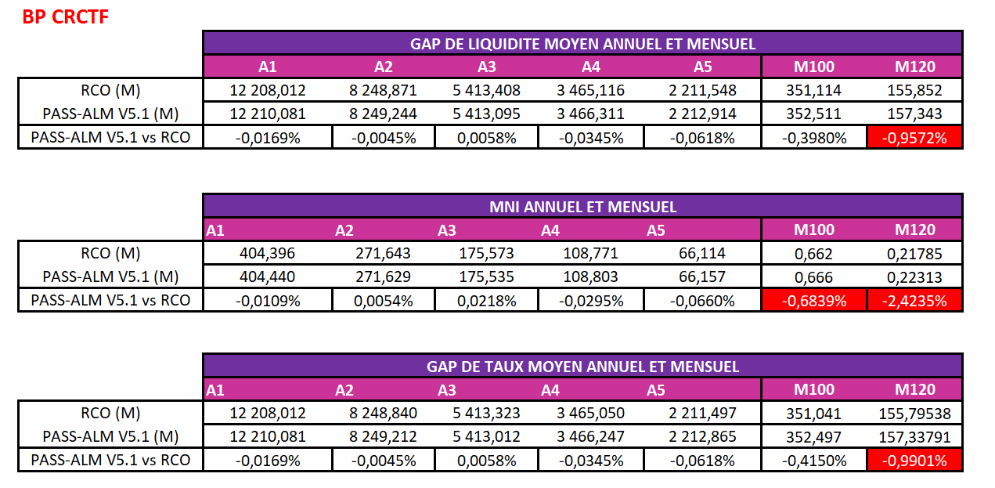

Les erreurs annuelles sont très faibles sur les cinq premières années.

Des erreurs en particulier sur la MNI peuvent s’observer sur les mois 100 et 120. Toutefois, ces erreurs ne représentent que quelques milliers d’euros et peuvent donc être considérées comme négligeables. Soulignons que l’analyse de la MNI se fait uniquement jusqu’à l’année 5, au-delà du mois 60, les résultats ne sont pas intéressants mais sont montrés pour illustrer que le modèle est robuste dans le temps.

Le constat sur la MNI est sensiblement le même pour l’indicateur TEM.

**Voici les résultats obtenus pour le bassin CEP : l’analyse ici est sensiblement la même à celle du bassin BP.**

Cependant, les erreurs sur les différents indicateurs augmentent plus significativement au mois 120 ici que pour le bassin BP. Toutefois, comme expliqué précédemment, le mois 120 est à titre indicatif. En effet, les erreurs les plus importantes à analyser sont celles des 5 premières années.

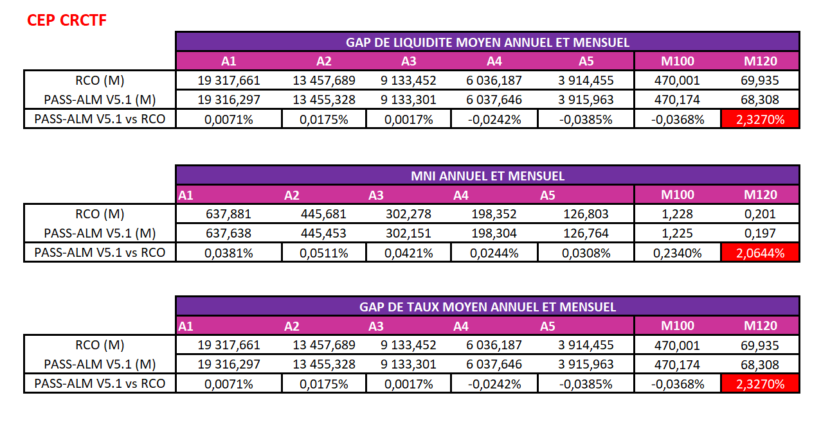

## 2. 2) Crédits personnels à taux variable (notés CRCTV) représentant les contrats A-PR-PERSO et HB-NS-PR-PER

**Voici les résultats obtenus pour le bassin BP :**

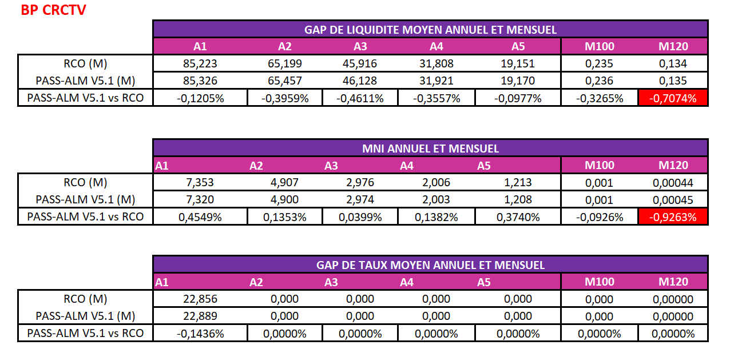

Les erreurs sont très faibles ici. Une nouvelle fois, les erreurs au mois 120 peuvent être considérées comme négligeables au vu des faibles montants (une dizaine d’euro sur la MNI).

**Voici les résultats obtenus pour le bassin CEP** **:** 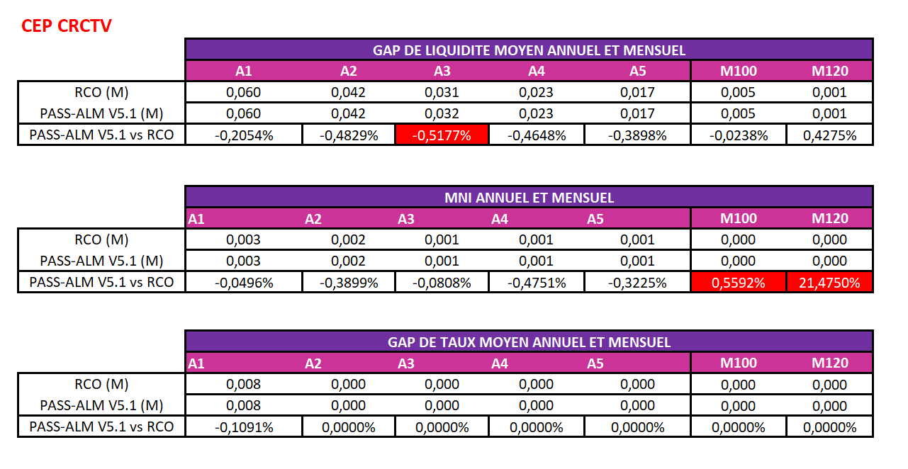

Le constat est sensiblement le même ici, les erreurs sont faibles et celles supérieures à 0.5% en valeur absolue peuvent être considérées comme négligeables au vu des faibles montants mis en jeux.

## 2. 3) Crédits personnels à taux zéro (notés CRCTZ) représentant les contrats A-PTZ, A-PTZ+ et HB-NS-CR-PTZ

**Voici les résultats obtenus pour le bassin BP : Pass-ALM reproduit fidèlement les résultats de RCO.**

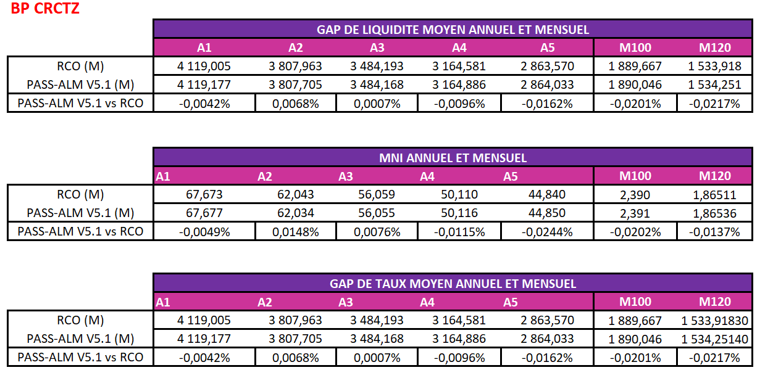

**Voici les résultats obtenus pour le bassin CEP : Pass-ALM reproduit fidèlement les résultats de RCO.**

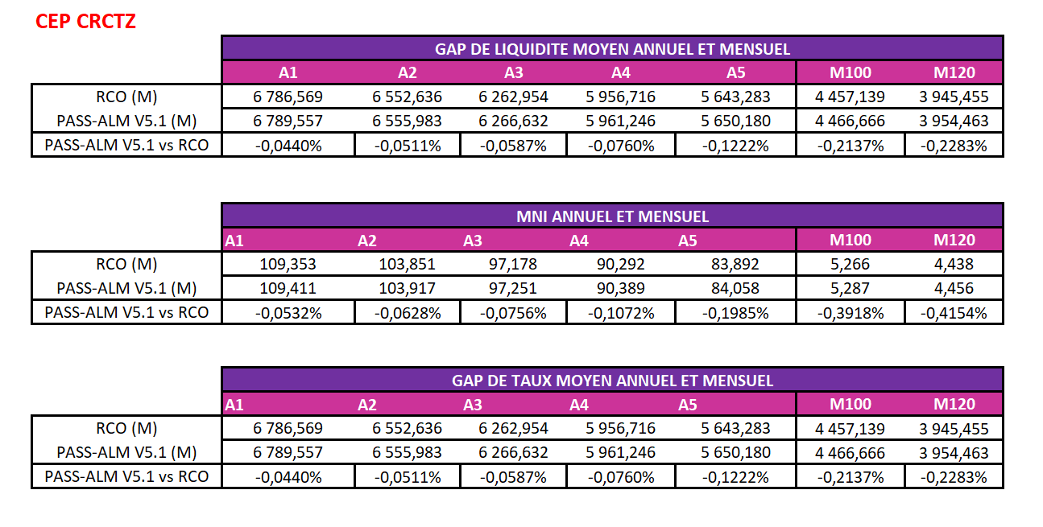

## 2. 4) Crédits équipements à taux fixe (notés CREQ) représentant les contrats A-CR-EQ-AIDE, A-CR-EQ-STR, A-CR-EQ-STD, AHB-NS-CR-EQ et AHB-NS-CR-EQA

**Voici les résultats obtenus pour le bassin BP : Pass-ALM reproduit fidèlement les résultats de RCO.**

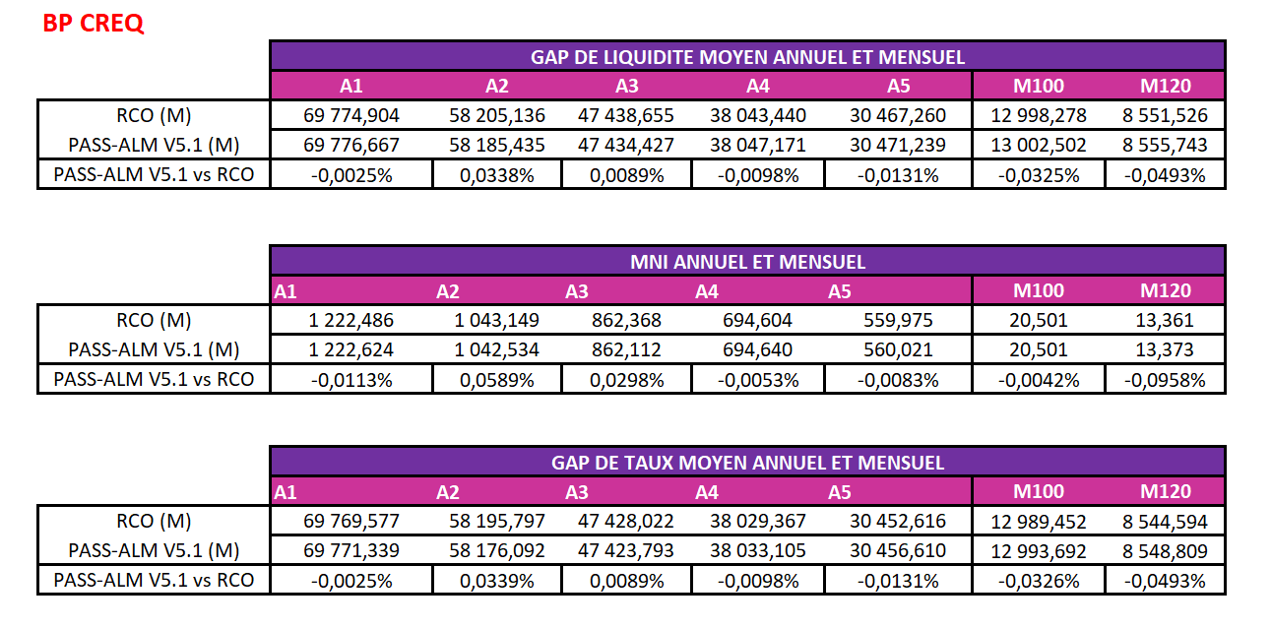

**Voici les résultats obtenus pour le bassin CEP : Pass-ALM reproduit fidèlement les résultats de RCO.**

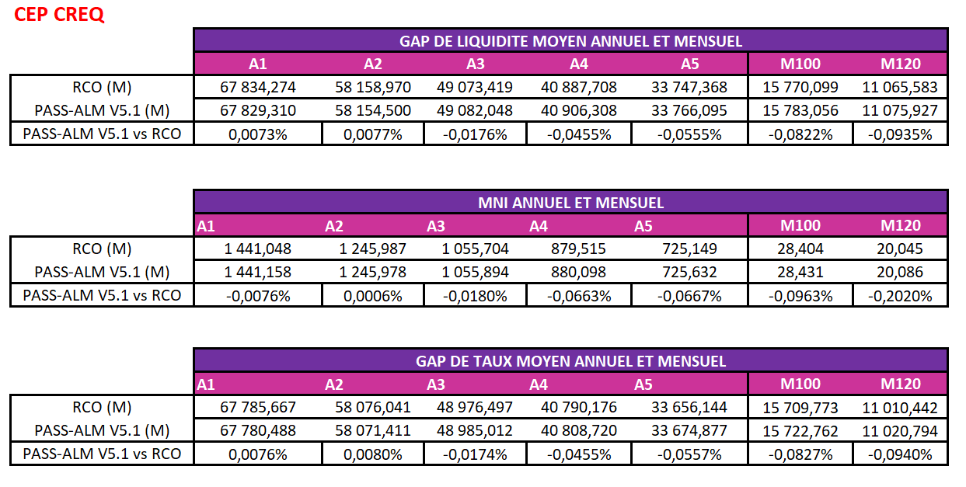

## 2. 5) Crédits équipements à taux variable (notés CREQTV) représentant les contrats A-CR-EQ-AIDE, A-CR-EQ-STR, A-CR-EQ-STD, AHB-NS-CR-EQ et AHB-NS-CR-EQA

**Voici les résultats obtenus pour le bassin BP : Pass-ALM reproduit fidèlement les résultats de RCO.**

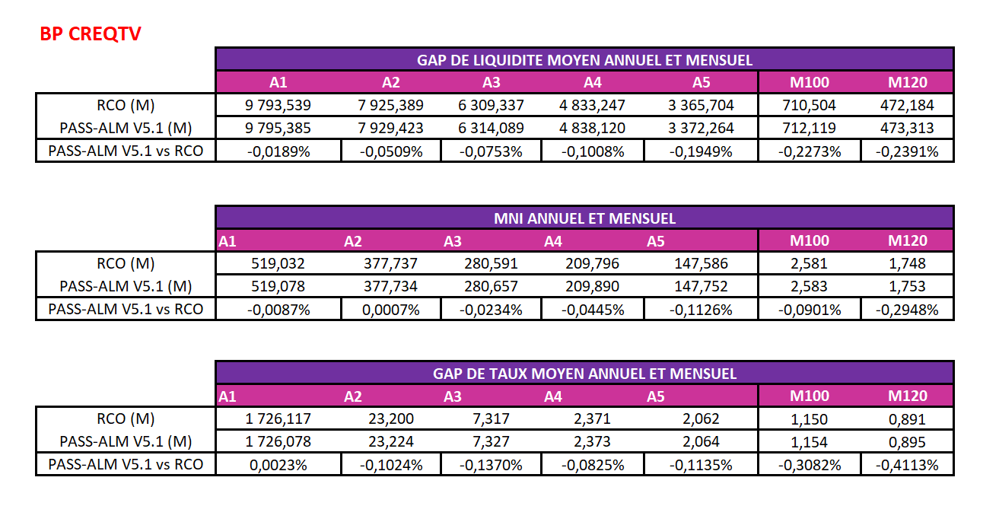

**Voici les résultats obtenus pour le bassin CEP :**

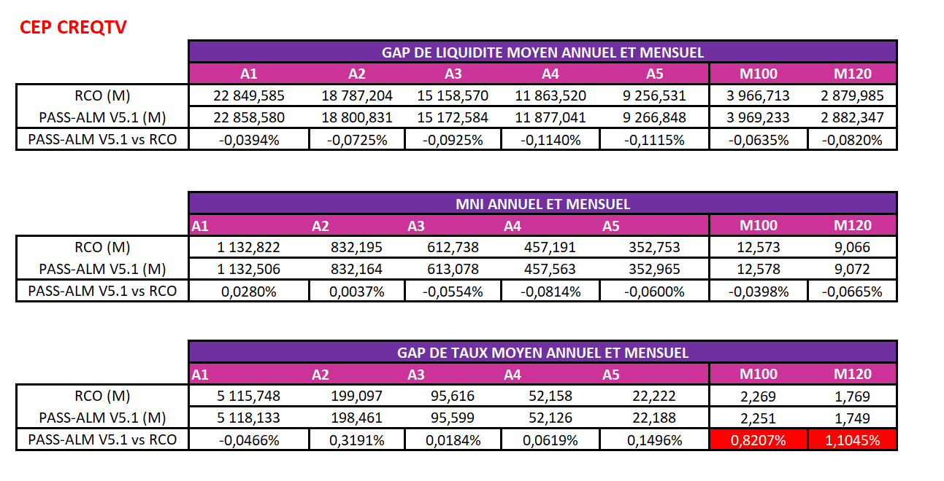

**De manière générale, Pass-ALM reproduit fidèlement les résultats de RCO.**

Pour l’indicateur TEM aux mois 100 et 120, ces erreurs correspondent à des erreurs de quelques milliers d’euros et peuvent ainsi être négligées.

## 2. 6) Crédits immobiliers à taux fixe (notés CRIF) représentant les contrats A-CR-HAB-AJU, A-CR-HAB-LIS, A-CR-HAB-MOD, A-CR-HAB-STD et HB-NS-CR-HAB

**Voici les résultats obtenus pour le bassin BP : Pass-ALM reproduit fidèlement les résultats de RCO pour les indicateurs LEM et la MNI.**

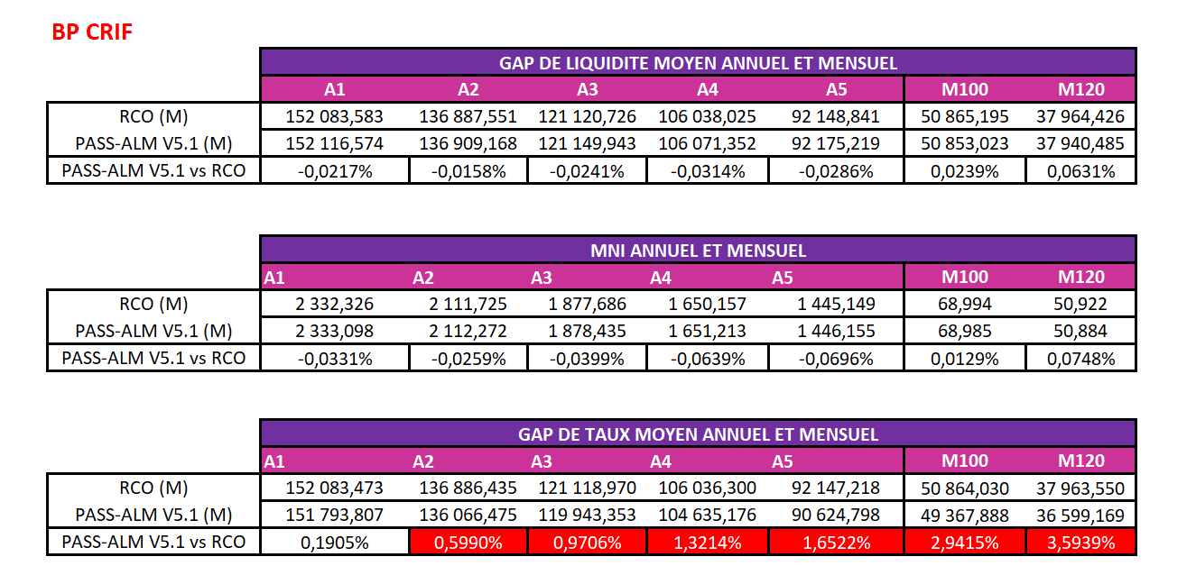

**En revanche, concernant l’indicateur TEM, les erreurs sont particulièrement élevées sur presque tous les établissements, car RCO tient compte des contrats renégociés dans le TEM.**

**Voici les résultats obtenus pour le bassin CEP : le constat est exactement le même que pour BP.**

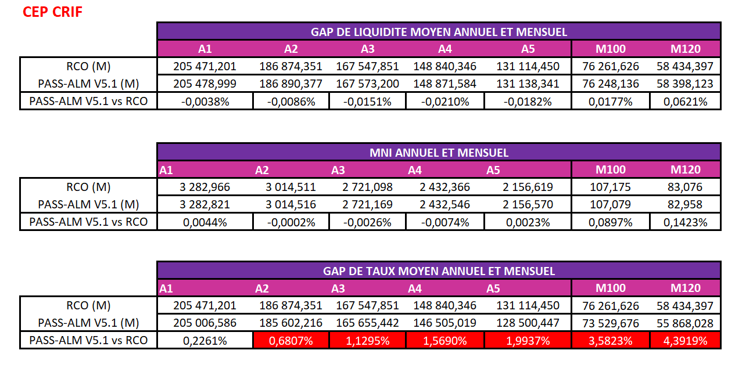

**.**

## 2. 7) Crédits immobiliers à taux variable (notés CRIV) représentant les contrats A-CR-HAB-AJU, A-CR-HAB-LIS, A-CR-HAB-MOD, A-CR-HAB-STD et HB-NS-CR-HAB

**Voici les résultats obtenus pour le bassin BP : Pass-ALM reproduit fidèlement les résultats de RCO.**

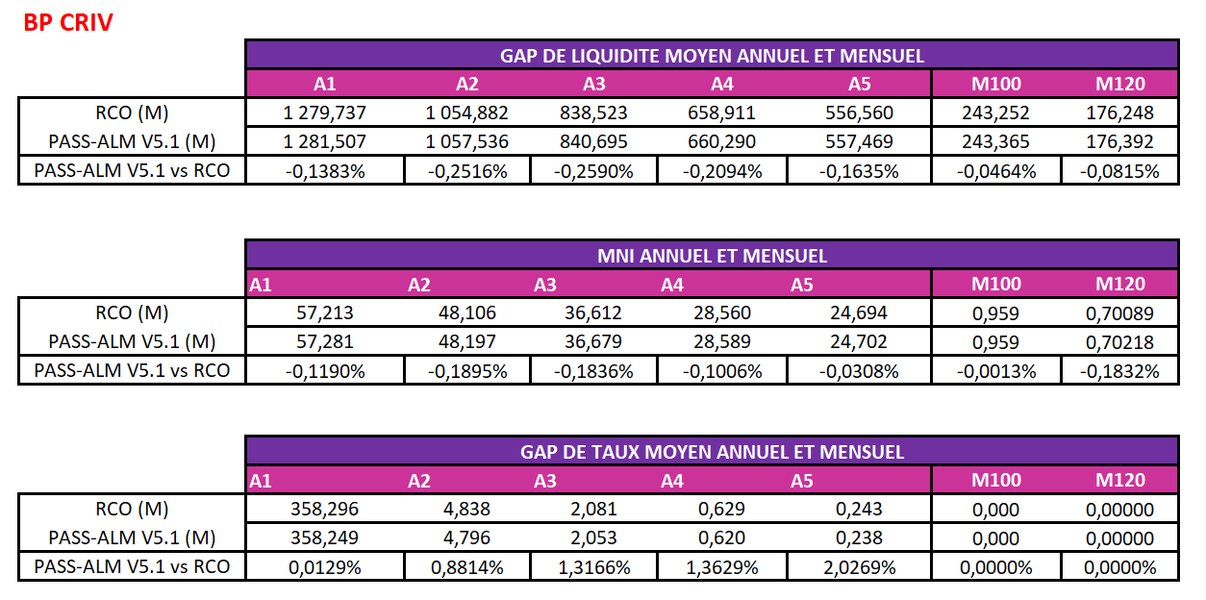

**Voici les résultats obtenus pour le bassin CEP :**

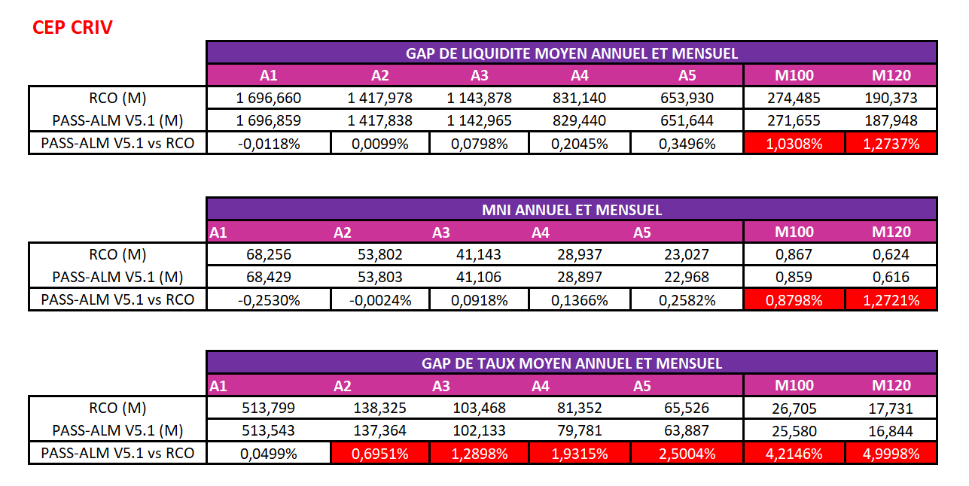

Ici bien que les erreurs annuelles soient faibles sur les 5 première années pour la MNI et LEM, on observe de fortes différences sur la LEM aux mois 100 et 120. Ces différences proviennent principalement des trois établissements suivants :

* BCP Paris avec des écarts de 2 407 485 au M100 et de 2 214 280 au M120
* CERHA avec des écarts de 266 047 au M100 et de 139 497 au M120
* CELDA avec des écarts de 160 869 au M100 et de 145 837 au M120

Pour la MNI aux mois M100 et M120, nous pouvons considérer ces erreurs négligeables. Une nouvelle fois, le caractère local de la MNI n’est pas un aspect central de l’analyse de résultats et les montants mis en jeux sont très « faibles » (quelques milliers d’euros).

Concernant l’indicateur TEM, les erreurs sont très majoritairement situées sur l’établissement BCP PARIS .

## 2. 8) Actifs des crédits interbancaires à taux fixe (notés A-INTBQ-TF) représentant les contrats A-PR-INTBQ

**Voici les résultats obtenus pour le bassin BP :**

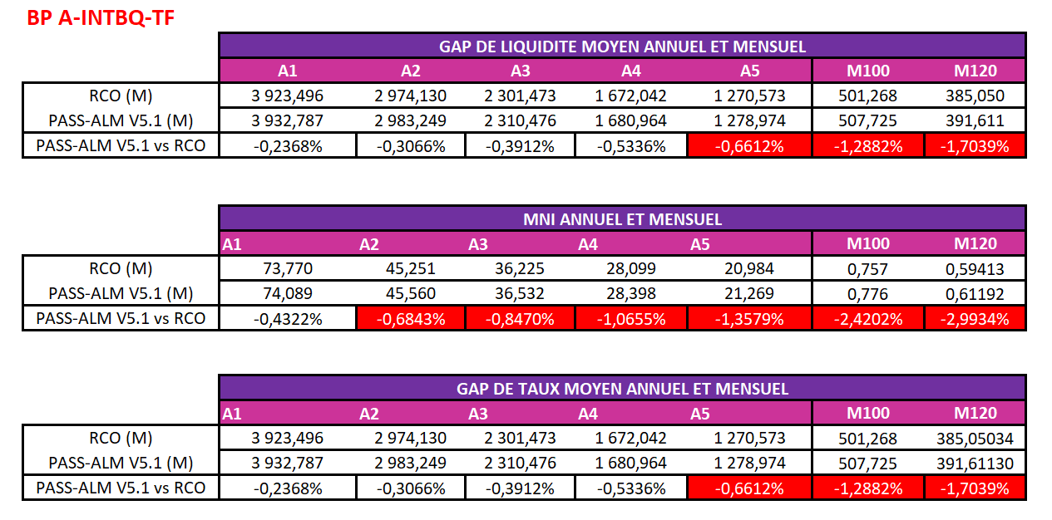

Bien que les erreurs soient relativement faibles sur la LEM sur les 4 premières années, on observe des écarts de quelques millions. En réalité, cela est très majoritairement dû à l’établissement BPGO (et légèrement à l’établissement BRED). Si l’on regarde plus en détail les écarts entre RCO et Pass-ALM pour BPGO, on observe que :

* Il y a un écart de 9 941 685 pour l’année A1
* Il y a un écart de 9 718 825,28 pour l’année A2
* Il y a un écart de -9 442 855,95 pour l’année A3

Concernant la MNI et TEM, les erreurs obtenues sont aussi très majoritairement dues à l’établissement BPGO. EN effet, certains contrats valides, ont été rejetés par RCO mais ces contrats sont inclus ans le périmètre e PASS-ALM.

**Voici les résultats obtenus pour le bassin CEP : Pass-ALM reproduit fidèlement les résultats de RCO.**

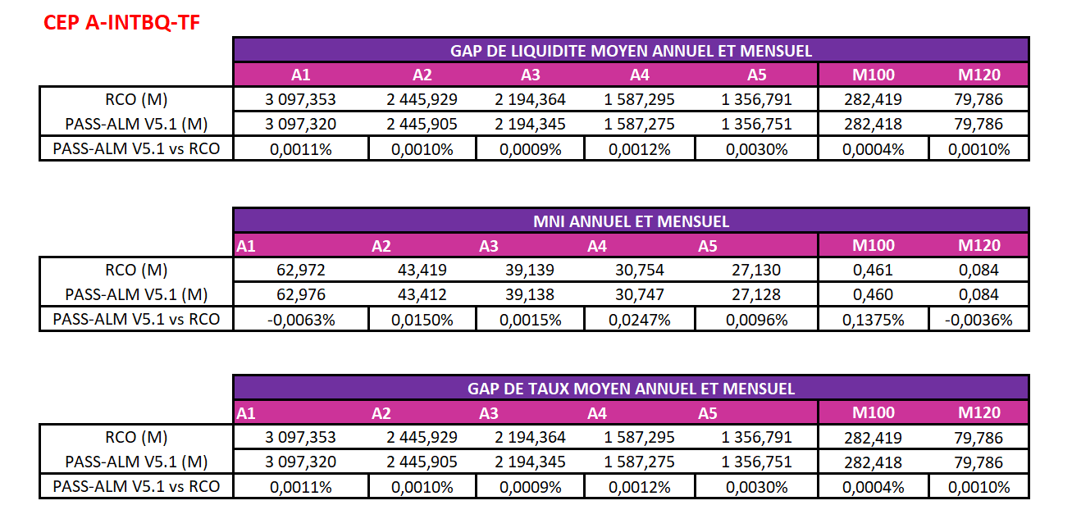

## 2. 9) Actifs des crédits interbancaires à taux variable (notés A-INTBQ-TV) représentant les contrats A-PR-INTBQ

**Voici les résultats obtenus pour le bassin BP : Pass-ALM reproduit fidèlement les résultats de RCO.**

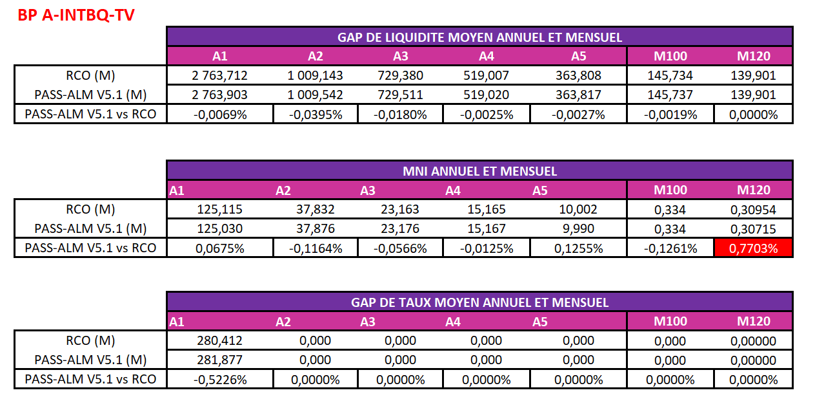

**Voici les résultats obtenus pour le bassin CEP : Pass-ALM reproduit fidèlement les résultats de RCO.**

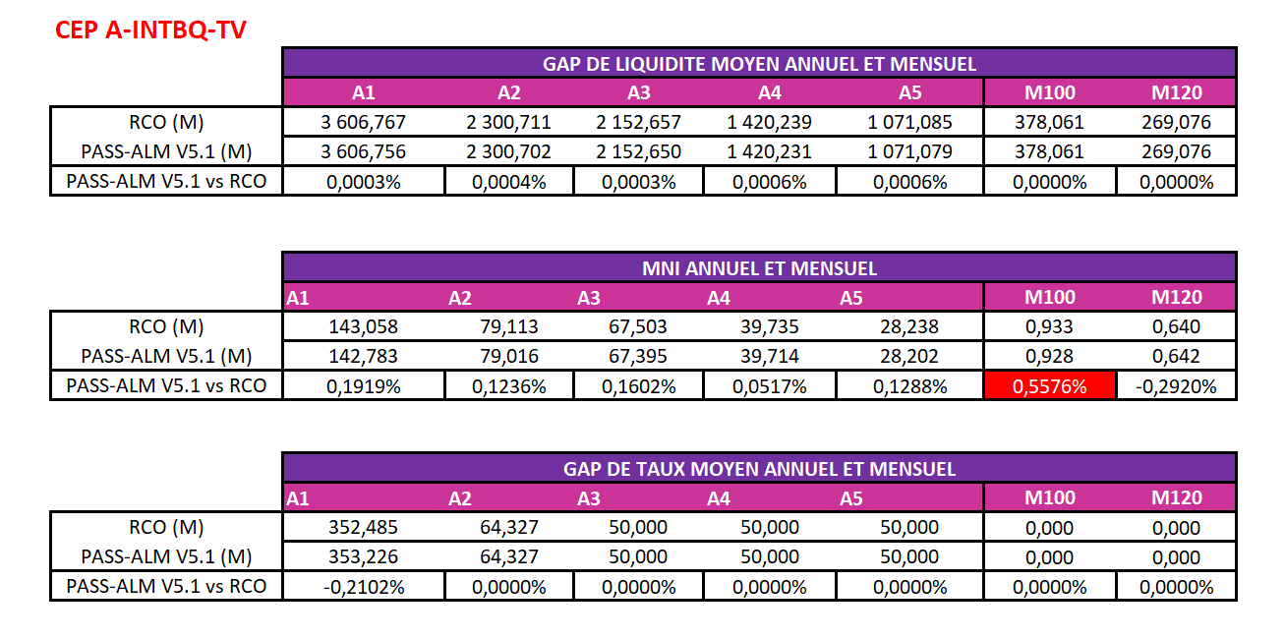

## 2. 10) Passifs des crédits interbancaires à taux fixe (notés P-INTBQ-TF) représentant les contrats P-EMP-INTBQ

**Voici les résultats obtenus pour le bassin BP : Pass-ALM reproduit fidèlement les résultats de RCO.**

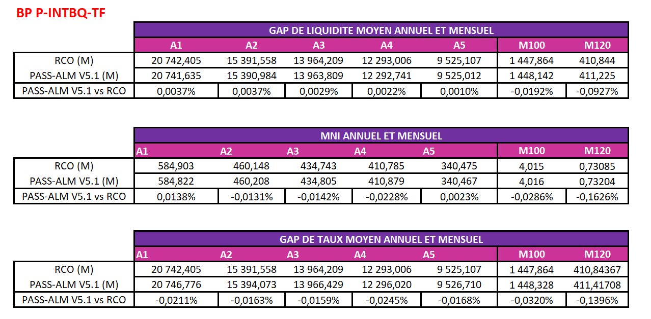

**Voici les résultats obtenus pour le bassin CEP : Pass-ALM reproduit fidèlement les résultats de RCO.**

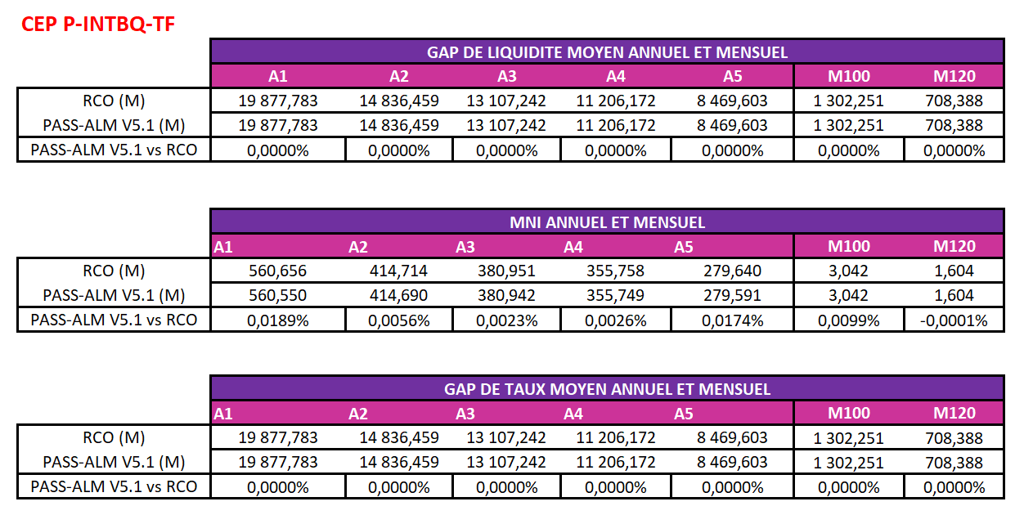

## 2. 11) Passifs des crédits interbancaires à taux variable (notés P-INTBQ-TV) représentant les contrats P-EMP-INTBQ

**Voici les résultats obtenus pour le bassin BP : de manière générale, Pass-ALM reproduit fidèlement les résultats de RCO.**

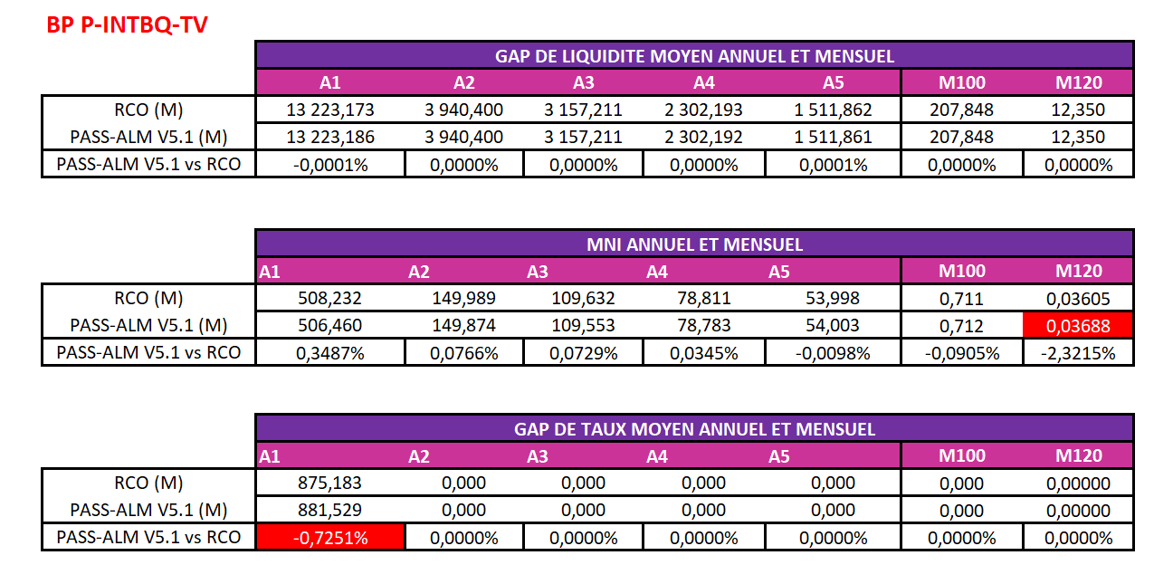

**Une erreur est toutefois à signaler sur l’année A1 pour l’indicateur TEM. Cette dernière est due aux établissements BPACA, BPALC, BPAURA, BPBFC, BPGO, BPMED, BPNRD, BPSUD, BPVLF.**

**Voici les résultats obtenus pour le bassin CEP : Pass-ALM reproduit fidèlement les résultats de RCO.**

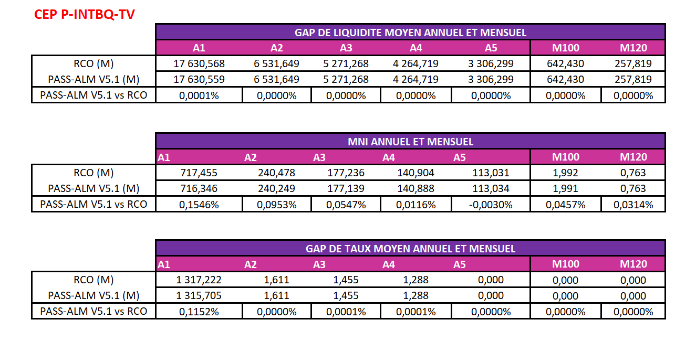

## 2. 12) Passifs des comptes à terme à taux fixe (notés P-CAT-TF) représentant les contrats P-CAT-CORP, P-CAT-ER, P-CAT-NVPELC, P-CAT-PELP, P-CAT-PROG, P-CAT-STD et P-CAT-VIE

**Voici les résultats obtenus pour le bassin BP : Pass-ALM reproduit fidèlement les résultats de RCO.**

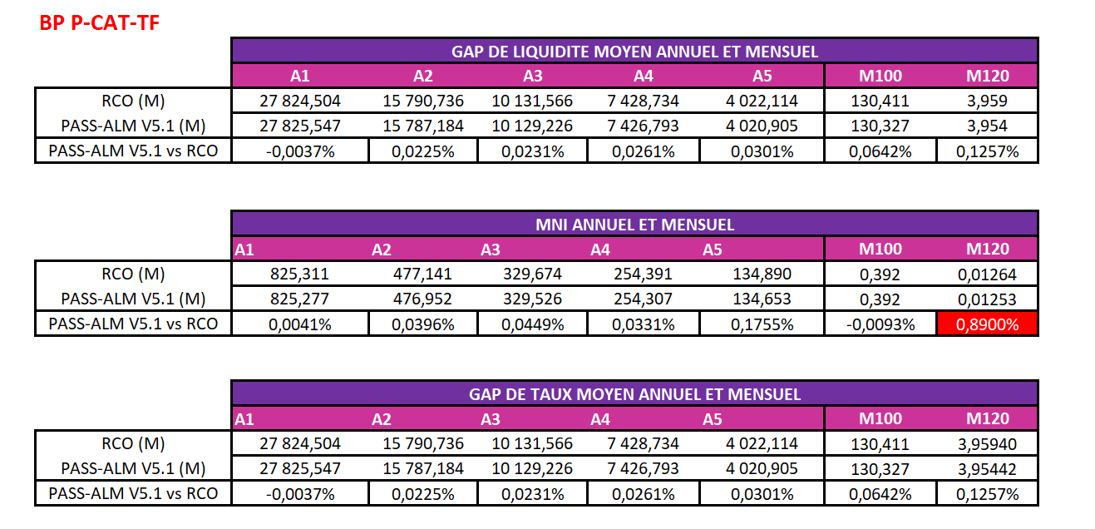

**Voici les résultats obtenus pour le bassin CEP : Pass-ALM reproduit fidèlement les résultats de RCO.**

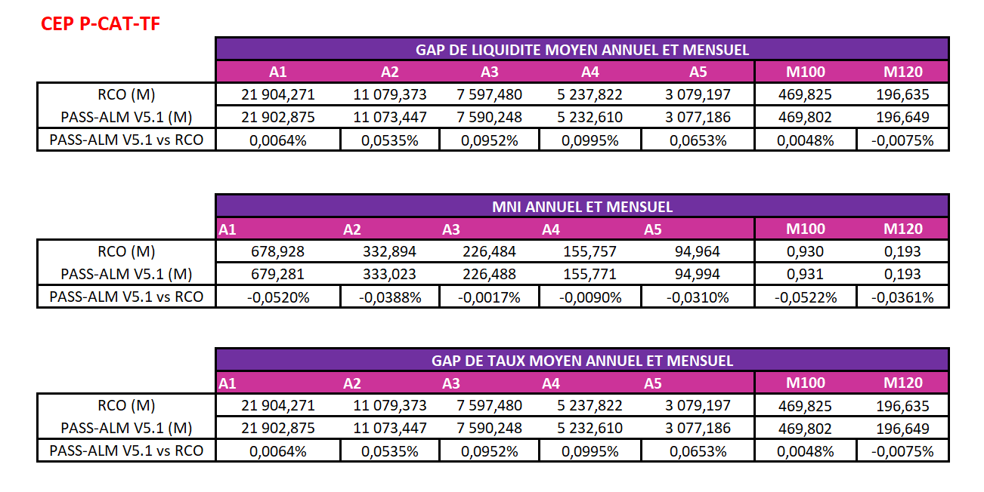

## 2. 13) Passifs des comptes à terme à taux variable (notés P-CAT-TV) représentant les contrats P-CAT-CORP, P-CAT-ER, P-CAT-NVPELC, P-CAT-PELP, P-CAT-PROG, P-CAT-STD et P-CAT-VIE

**Voici les résultats obtenus pour le bassin BP : Pass-ALM reproduit fidèlement les résultats de RCO.**

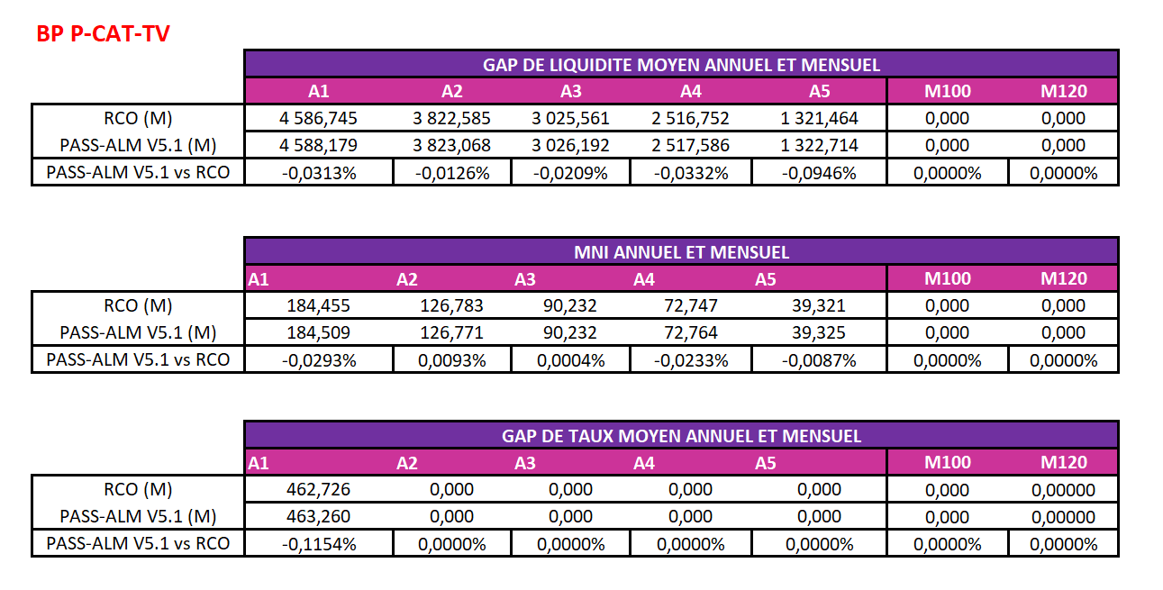

**Voici les résultats obtenus pour le bassin CEP :**

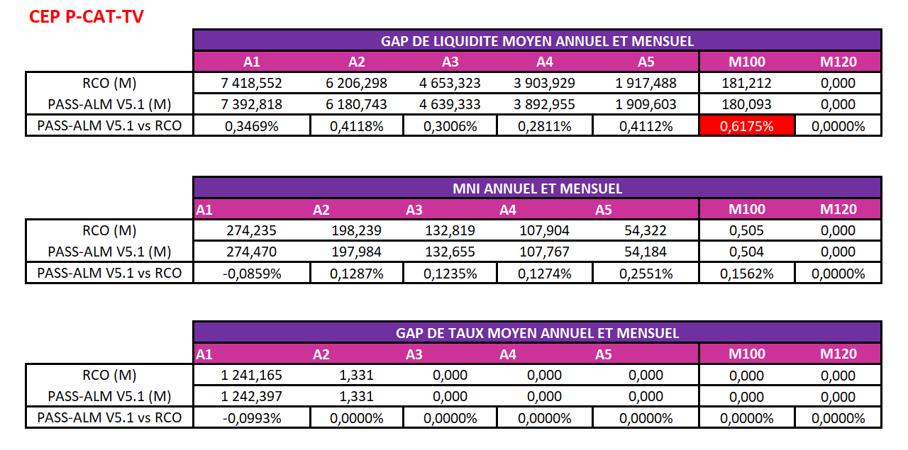

**Pass-ALM reproduit fidèlement les résultats de RCO. Toutefois, il est important de souligner un écart de plus d’un million d’euros sur la LEM au mois M100**. Cela est très majoritairement dû à l’établissement CECAZ avec un écart de 1 142 229 entre RCO et PASS-ALM.

## 2. 14) Actifs des Autres à taux fixes (notés A-Autres-TF) représentant les contrats "A-CR-AV", "A-EFT-CRECOM", "A-PR-PATRI", "A-CR-REL-HAB", "A-CR-TRESO", "A-CR-BAIL", "A-CR-HAB-BON", "A-CR-LBO", "A-PR-CEL", "A-LIGNE-TRES", "A-PR-PEL", "A-PR-LDD"

**Voici les résultats du bassin BP : Pass-ALM reproduit fidèlement les résultats de RCO.**

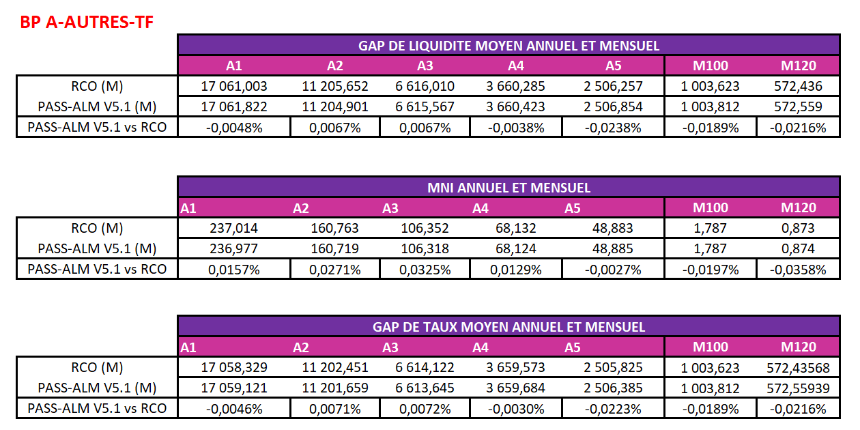

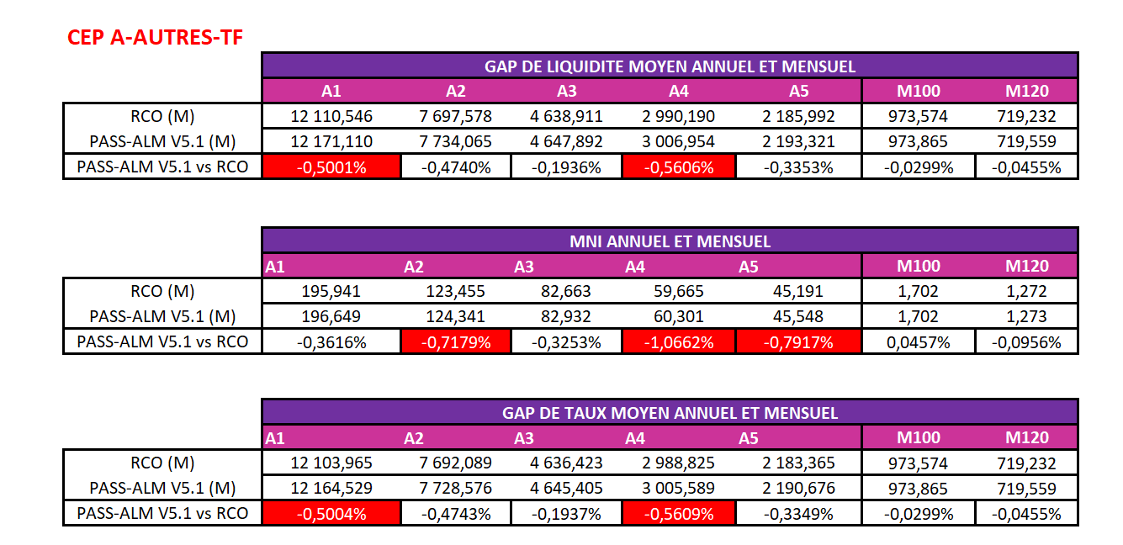**Voici les résultats du bassin CEP :**

IcI les erreurs sont situées sur presque tous les établissements (à noter que parfois les écarts se compensent entre les différents établissements). Les erreurs sont particulièrement élevées pour les établissements CEAPC, CEBPL, CELDA, CERHA, CEMIP, CEHDF, CEIDF, CELCE.

## 2. 15) Actifs des Autres à taux variables (notés A-Autres-TV) représentant les contrats "A-CR-AV", "A-EFT-CRECOM", "A-PR-PATRI", "A-CR-REL-HAB", "A-CR-TRESO", "A-CR-BAIL", "A-CR-HAB-BON", "A-CR-LBO", "A-PR-CEL", "A-LIGNE-TRES", "A-PR-PEL", "A-PR-LDD"

**Voici les résultats du bassin BP : Pass-ALM reproduit fidèlement les résultats de RCO hormis pour l’indicateur TEM.**

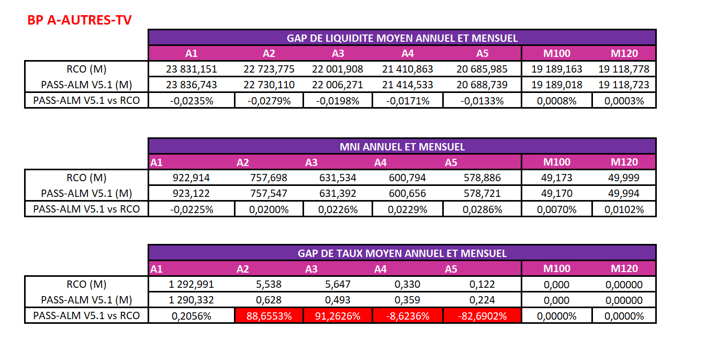

**Les erreurs sur l’indicateur TEM sont très majoritairement dues à l’établissement BPALC. Des investigations supplémentaires seront nécessaires pour résoudre ce problème.**

**Voici les résultats du bassin CEP : Pass-ALM reproduit fidèlement les résultats de RCO.**

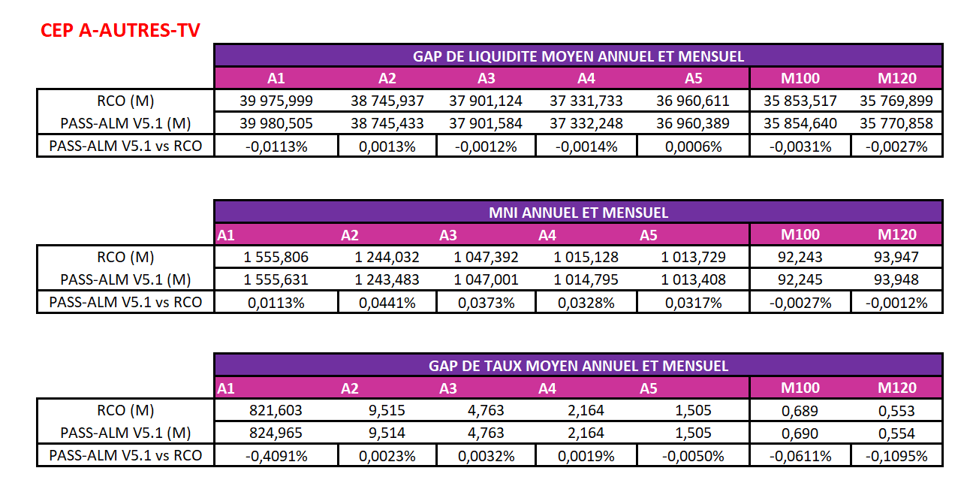

## 2. 16) Passifs des Autres à taux fixes (notés P-Autres-TF) représentant les contrats "P-CR-AV", "P-EFT-CRECOM", "P-PR-PATRI", "P-CR-REL-HAB", "P-CR-TRESO", "P-CR-BAIL", "P-CR-HAB-BON", "P-CR-LBO", "P-PR-CEL", "P-LIGNE-TRES", "P-PR-PEL", "P-PR-LDD"

**Voici les résultats du bassin BP : Pass-ALM reproduit fidèlement les résultats de RCO.**

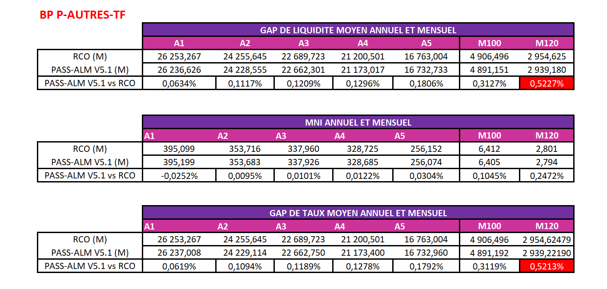

Cependant quelques remarques peuvent être ajoutées ici.

Bien que l’on observe des erreurs au mois M120 sur les différents indicateurs, il est bien plus important d’analyser les erreurs sur les 5 premières années. Dans ce cadre, on observe des erreurs faibles. Toutefois, les différences sont sont en millions et proviennent majoritairement des établissements BPAURA, BPSUD et BRED.

**Voici les résultats du bassin CEP : Pass-ALM reproduit fidèlement les résultats de RCO.**

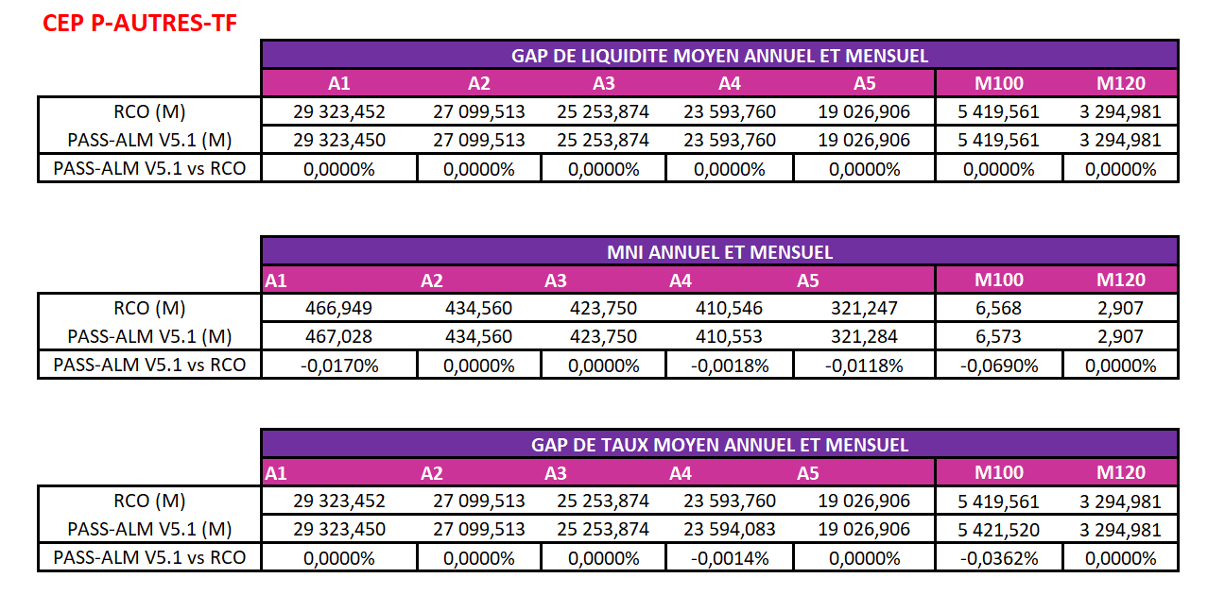

## 2. 17) Passifs des Autres à taux variables (notés P-Autres-TV) représentant les contrats "P-CR-AV", "P-EFT-CRECOM", "P-PR-PATRI", "P-CR-REL-HAB", "P-CR-TRESO", "P-CR-BAIL", "P-CR-HAB-BON", "P-CR-LBO", "P-PR-CEL", "P-LIGNE-TRES", "P-PR-PEL", "P-PR-LDD"

**Voici les résultats du bassin BP : Pass-ALM reproduit fidèlement les résultats de RCO.**

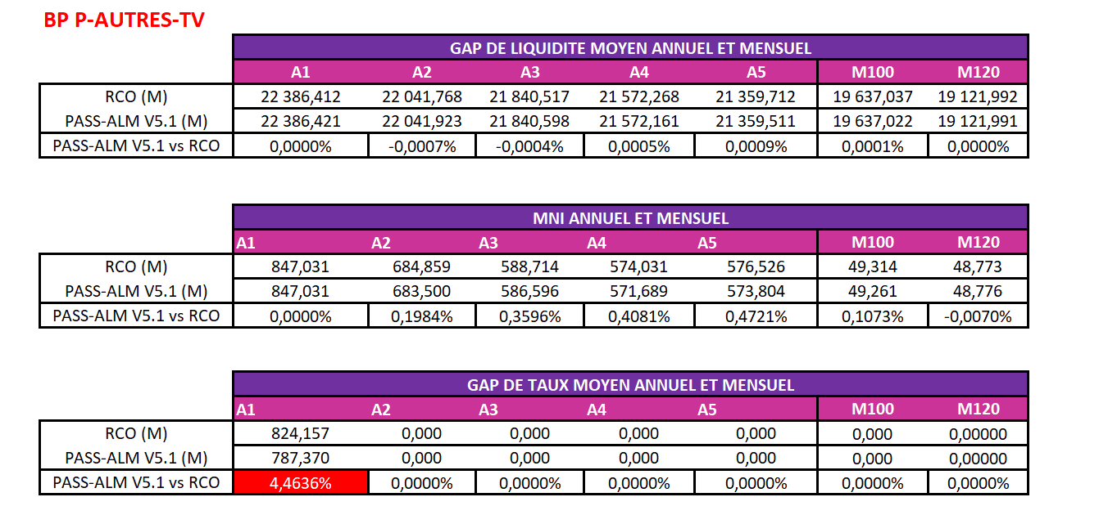

**Soulignons écart sur l’année A1 sur l’indicateur LEM, cela est dû aux établissement BPACA, BPALC, BPAURA, BPGO, BPNRD, BPVRP, BPSUD, BPVLF,**

**Voici les résultats du bassin CEP : Pass-ALM reproduit fidèlement les résultats de RCO.**

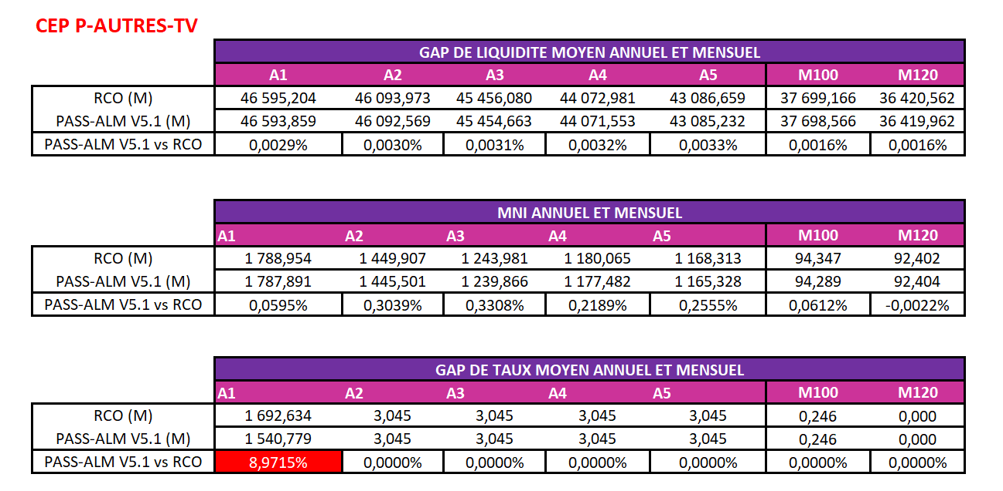

## 2. 18) Cap&Floor (notés CAP&FLOOR) représentant les contrats A-HB-CAP, A-HB-FLOOR, P-HB-CAP et P-HB-FLOOR

**Voici les résultats obtenus pour le bassin BP :**

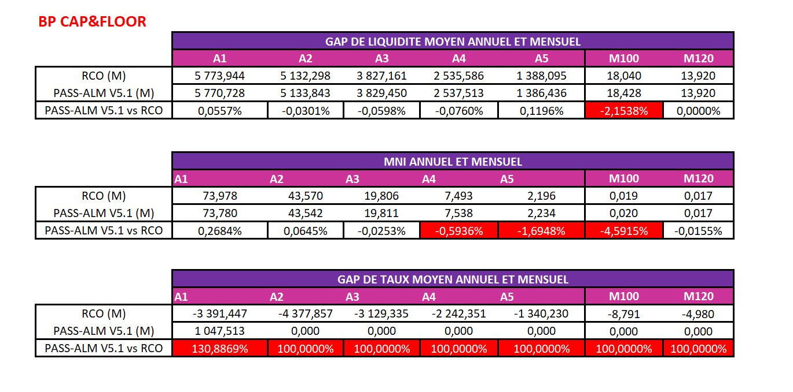

Pour l’indicateur LEM, PASS-ALM réplique bien les résultats de RCO.

Concernant la MNI, les erreurs peuvent être considérées comme négligeables car impliquant seulement quelques dizaines de milliers d’euros.

Concernant l’indicateur TEM, la méthode de calcul est différente par conséquent, il est normal d’avoir des différences très élevées.

**Voici les résultats obtenus pour le bassin CEP : Pass-ALM reproduit fidèlement les résultats de RCO pour les indicateurs LEM et la MNI.**

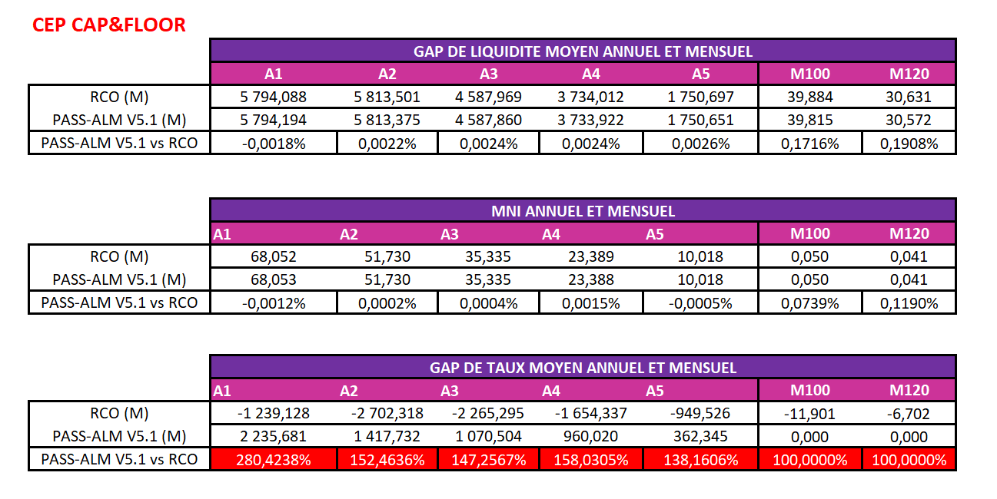

Concernant l’indicateur TEM, de la même manière que pour le bassin BP, la méthode de calcul de cet indicateur est différente. Par conséquent, il est normal d’avoir des erreurs élevées.